**Ametnike palkade avalikustamine**

* Toimub sel aastal **esimest korda** **avaliku teenistuse** **kesksel veebilehel** [www.avalikteenistus.ee](http://www.avalikteenistus.ee).
  + Avalikustatakse kõigi riigi ja kohaliku omavalitsuse üksuste ametiasutuste ametnike palgad, sh ministeeriumid, ametid ja inspektsioonid, siseturvalisusasutused, politsei- ja piirivalveamet, päästeamet, häirekeskus, vanglad, kaitsevägi, prokuratuur ja kohtud.
  + Senine kord, kus iga asutus ise oma veebilehel palgaandmed avalikustas muutus seoses 2013. aastal vastu võetud uue avaliku teenistuse seadusega.
  + 1. mail avalikustatakse avalikus teenistuses ehk riigi või kohaliku omavalitsuse üksuste ametiasutustes töötavate ametnike palgaandmed kahes jaotuses:
    - jooksva kalendriaasta põhipalga andmed 1. aprilli seisuga ja
    - eelmise kalendriaasta kogupalga andmed.

**Ametnike üldised personalinäitajad**

* **2014. aastal oli ametnikke kokku 20 510**, mis moodustab 70% avalikust teenistusest. Ülejäänud 30% avalikust teenistusest moodustavad töölepingulised töötajad, kes teevad avaliku võimu teostamist toetavat tööd.
* **Aastaga on ametnike arv vähenenud 5% ehk 985 inimese võrra.**
  + - Kõige rohkem on ametnike arv vähenenud Politsei- ja Piirivalveametis (-339) ja vanglates (-97).
* **Avalik teenistus tervikuna on aastaga vähenenud 2% ehk 590 inimese võrra** kui arvestada ka töölepinguliste töötajatega.

**Joonis1.** Avalike teenistujate, sh ametnike arvu võrdlus 2013 vs 2014

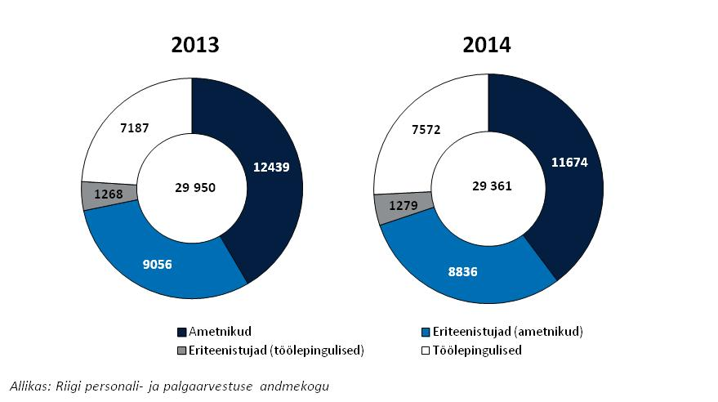

**Ametnikud jagunevad:**

* + **riigiametnikeks** (17 241)
    - kellest **veidi rohkem kui 50% on eriteenistujad**, neist kõige arvukama grupi moodustavad politseiametnikud (3 694) ja kaadrikaitseväelased (2 496).
  + **kohaliku omavalitsuse** **üksuse asutustes teenistuses olevateks ametnikeks** (3 269).

**Joonis 2.** Avalike teenistujate, sh ametnike arv 2014. 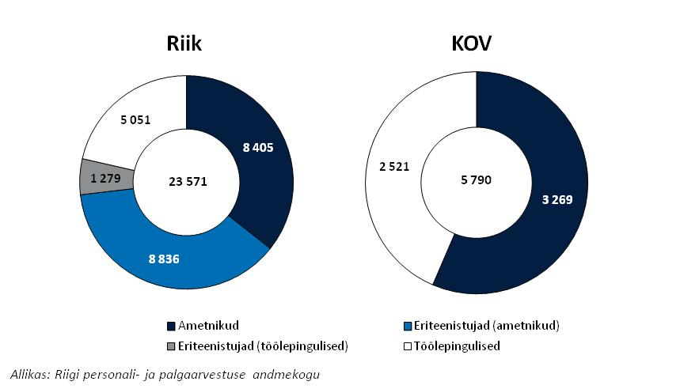

**Tabel 1.** Avaliku teenistuse jagunemine ametnikeks ja töötajateks

|  |  |  |  |
| --- | --- | --- | --- |
| **Jagunemine ametnikeks ja töötajateks** | **Riik** | **KOV** | **Kokku** |
| Ametnikud (ATS alusel) | 8 405 | 3 269 | 11 674 |
| Ametnikud eriteenistustes (politseiametnikud, vanglaametnikud, päästeametnikud jne) | 8 836 | 0 | 8 836 |
| **Ametnikud KOKKU** | **17 241** | **3 269** | **20 510** |
| Eriteenistujad (töölepingulised – päästetöötajad) | 1 279 |  | 1 279 |
| Töölepingulised | 5 051 | 2 521 | 7 572 |
| **Töölepingulised KOKKU** | **6 330** | **2 521** | **8 851** |
| **AVALIK TEENISTUS KOKKU** | **23 571** | **5 790** | **29 361** |
| **Ametnike osakaal avalikus teenistuses** | **73%** | **56%** | **70%** |
| **Eriteenistujate osakaal ametnikest** | **51%** | **0%** | **43%** |

**Joonis 3.** Eriteenistuses olevate ametnike jagunemine asutuste vahel.

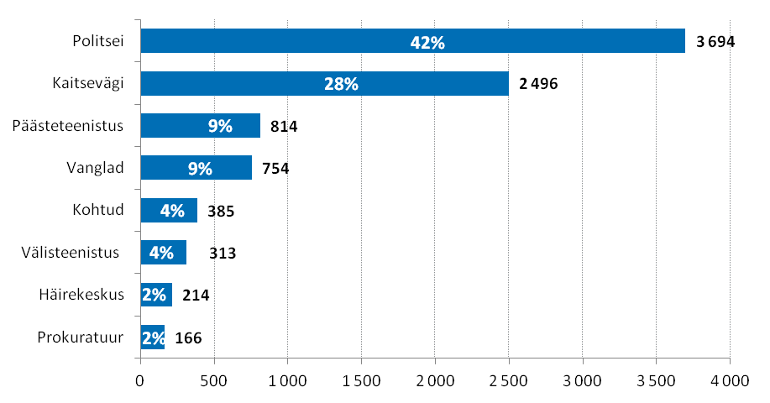

*Allikas: Riigi personali- ja palgaarvestuse andmekogu*

**Ametnike osakaal avalikust sektorist**

* Avalik sektor jaguneb valitsussektoriks ja muuks avalikuks sektoriks.
  + Valitsussektor jaguneb omakorda kolmeks allsektoriks: keskvalitsus, kohalikud omavalitsused ja sotsiaalkindlustusfondid.
* **Avaliku teenistuse moodustavad** keskvalitsuse riigi ametiasutused ja valitsussektori kohaliku omavalitsuse üksuste ametiasutused, kelle osakaal avalikust sektorist on 21% ja kitsamalt valitsussektorist 25%.
* Kui jätta valimist välja avalikus teenistuses töötavad töölepingulised töötajad, **moodustab ametnike osakaal avalikust sektorist ainult ca 15% ja kitsamalt valitsussektorist 17%.**

**Ülevaade ametnike palkadest ja palgakorraldusest**

* Seaduse kohaselt on avaliku teenistuse palgakorraldus detsentraalne.
* See tähendab paindlikku tasustamise süsteemi, kus põhiotsused võetakse vastu asutuses.
* Iga asutus kehtestab oma palgaastmestiku, mis on ära toodud palgajuhendis ja palgajuhend avalikustatakse asutuse veebilehtedel.

**Tabel 2.** Ametnike palgaandmed ametiasutuse tüübi järgi.

|  |  |  |  |
| --- | --- | --- | --- |
|  | Keskmine kuu põhipalk 01.04.2015 | Keskmine kuu kogupalk  01.01.-31.12.2014 | Muutuvpalga osakaal kuu kogupalgas 2014. aastal, % |
| **Ametnikud kokku** | 1 331 | 1 374 | 4,2% |
| Riigiametnikud | 1 349 | 1 393 | 4,2% |
| KOV ametnikud | 1 242 | 1 268 | 4,1% |
| **Riigi ametiasutused** |  |  |  |
| Ministeeriumid | 1 346 | 1 390 | 3,7% |
| Ametid ja inspektsioonid | 1 342 | 1 387 | 4,7% |
| Siseturvalisusasutused[1] ja Kaitsevägi | 1 332 | 1 383 | 3,7% |
| Prokuratuur ja kohtud | 1 336 | 1 382 | 5,4% |
| **KOV ametiasutused** |  |  |  |
| Narva Linnavalitsus | 1 353 | 1 120 | 6,9% |
| Pärnu Linnavalitsus | 1 089 | 1 046 | 1,3% |
| Tallinna Linnavalitsus | 1 473 | 1 464 | 5,1% |
| Tartu Linnavalitsus | 1 171 | 1 218 | 5,7% |
| Muud kokku | 1 242 | 1 276 | 3,6% |

*Allikas: 1.mail 2015 avalikustatud ametnike palgaandmed*

* Ametnike keskmine brutokuupalk oli 2014. aastal ligikaudu 1374 eurot. Ametnike palkasid on paljuski korrigeeritud ka asutuste sisemiste ressursside arvelt, näiteks töötajate arvu vähendamine ja teised meetmed.
* **Eesti keskmisest kõrgem brutokuupalk tuleneb kõrgharidusega ametnike suurest osakaalust.**
  + Kui Eestis on kõrgharidusega töötajaid 41%, siis ametnike hulgas on see näitaja 64%.
  + Kõrgharidusega töötajate palk on Eesti keskmisest palgast kõrgem, mis väljendub ka ametnike palgatasemes.
* **Riigiametnike keskmine kuupalk on ligikaudu 125 eurot kõrgem kui kohalike omavalitsuste ametnikel.** 
  + Arvestada tuleb, et ametnike tööülesanded ja vastutus riigis ja kohalikes omavalitsustes on väga erinevad.
  + Erinev on ka tööturu palgasurve vastavatele ametnike gruppidele.

**Ametnike sooline ja vanuseline jaotus**

* **Ametnikkond (sh riik ja KOV) on suhteliselt noor, kuid viimastel aastatel on keskmine iga kasvanud.** 
  + Ligikaudu pooled ametnikest on alla 40-aastased, sealjuures kõige arvukama grupi ametnikkonnast moodustavad 31-40-aastased (30% ametnikest).
    - Kui eriteenistuste ametnikud valimist välja jätta, jagunevad ametnikud vanusegruppidesse üsna ühtlaselt, vaid alla 31-aastaste ja üle 61-aastaste osakaal on juba oluliselt väiksem.
  + Ametnikkonnast ligi 70% on naised ja 30% mehed.
* **Kohalikes omavalitsustes on ülekaalus vanusegrupp 51-60 aastat** ning alla 40-aastaste osakaal on vaid kolmandik.
* **Eriteenistujate hulgas on ülekaalus pigem nooremapoolsed (alla 40-aastased) mehed (65%**). Eriteenistujatest ametnike keskmine vanus on 38 aastat.

**Joonis 4.** Ametnike sooline ja vanuseline jaotus.

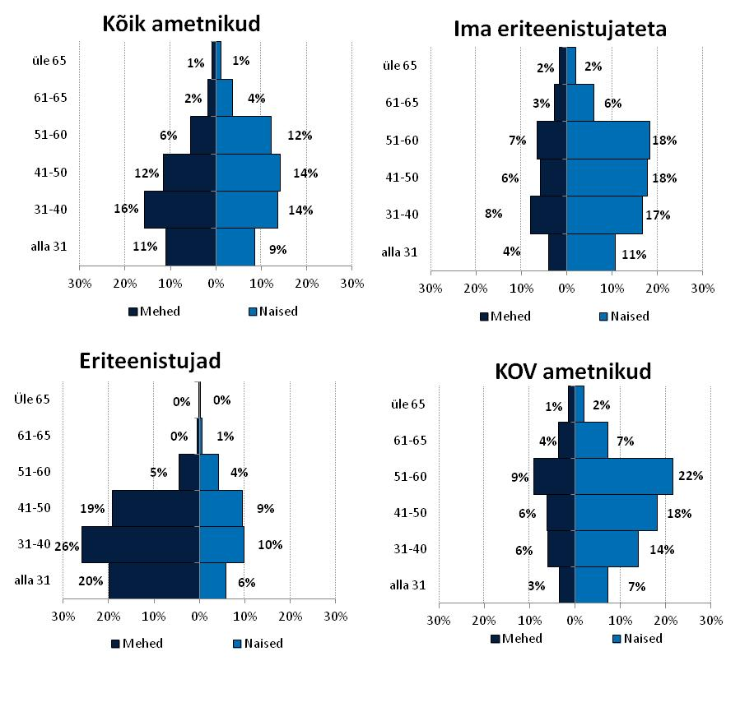

*Allikas: Riigi personali- ja palgaarvestuse andmekogu*

**Haridustasemete jaotus Eestis ja ametnike grupis**

* Avaliku teenistuse seaduse alusel on [vabariigi valitsuse määrusega](https://www.riigiteataja.ee/akt/121122012037) ametnikele kehtestatud miinimumnõudena keskharidus.
  + Erandiks siinkohal on tippjuhtide asetäitjad ja struktuuriüksuste juhid (va tippjuhid), kes peavad olema kõrgharidusega.
  + Samuti on eriteenistujatele eriteenistusseadustega kehtestatud avaliku teenistuse üldisest miinimumnõudest erisused.
* Kõrgharidusega inimeste osakaal Eesti kõikidest hõivatutest ulatus 2014. aasta Statistikaameti andmetel 41%-ni.
  + **Ametnike seas on kõrgharidusega inimeste osakaal oluliselt suurem ehk 64%,** 
    - **s.h kohalikes omavalitsustes on kõrgharidusega ametnike osakaal veel kõrgem ehk 76%.**
  + Kohalikes omavalitsustes on kõrgharidusega ametnike osakaal ametnike üldisest näitajast kõrgem seetõttu, et ametnike üldist näitajat mõjutavad eriteenistujad, kellele ei ole kehtestatud kõrghariduse nõuet, aga nende osakaal ametnikkonnast on suur (43%).
* Üldkesk-, keskeri- ja kutseharidusega teenistujate osakaal on kõigi hõivatute hulgas 51%.
* Kui Eesti hõivatute hulgas on põhihariduse või sellest madalama haridustasemega ligi 8%, siis avalikus teenistuses on vastava haridustasemega inimeste osakaal peaaegu olematu.

**Joonis 5.** Haridustasemete jaotus Eestis ja ametnike grupis.

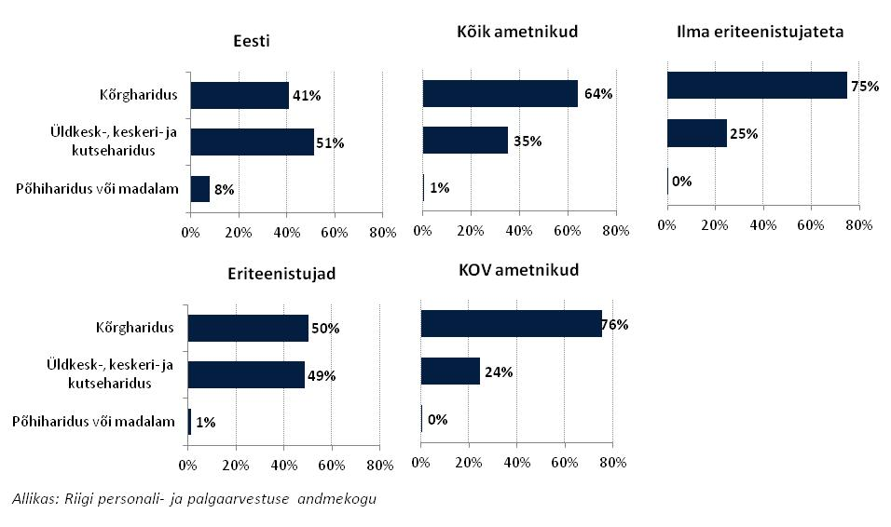

**Palkade avalikustamise põhimõtted ja alus**

* Avaliku teenistuse seaduse alusel avalikustatakse **hiljemalt 1. mail** rahandusministeeriumi avaliku teenistuse keskel veebilehel:
* ametnike põhipalk jooksva kalendriaasta seisuga (kokkuleppeliselt 1. aprilli seisuga);
* ametnike põhipalk ja muutuvpalk ning tema teenistusülesannete täitmisest tulenev muu tulu kogusummana eelmise kalendriaasta kohta;
* nii tähtajatutele kui tähtajalistele ametikohtadele nimetatud ametnike palgad.
* Lisaks ametnike palkadele avalikustatakse:
* Avaliku teenistuse seaduse § 7 lõikes 6 nimetatud töölepingu alusel töötavate poliitiliste nõunike ja abide[2] töötasu.
* Asutuste koosseisu kuuluvate kõrgemate riigiteenijate (minister, riigisekretär, õiguskantsler, riigikontrolör jt) ametipalgad, kelle palgakorraldust reguleerib kõrgemate riigiteenijate ametipalkade seadus.
* Nimetatud seaduse alusel on näiteks ministrite igakuine ametipalk ühesugune, kuid aasta kogupalga andmed võivad erineda tulenevalt puhkuste kasutamisest, haiguspäevadest vmt. Sarnane printsiip kehtib ka kantsleri ametikohta puhul, kelle põhipalk on 90 protsenti ministrile makstavast ametipalgast.
* Linnapeade ja vallavanemate palgaandmed, kelle puhul linna- või vallavalitsus on vastavad andmed esitanud. Andmete esitamine ei ole seadusega kohustuslik, vaid oli läbipaistvuse ja võrreldavuse huvides rahandusministeeriumi soovitus.
* Avaliku teenistuse seaduse kohaselt võib muutuvpalka kalendriaasta jooksul ametniku põhipalgale juurde maksta kuni 20 protsenti ametniku aastasest põhipalgast.
  + Ametniku aastane põhipalk arvestatakse **määratud põhipalga järgi** (kuupõhipalk*12), kuid avalikustatakse ametniku väljateenitud põhipalk, mistõttu teatud juhtudel (nt ametnik on pikalt olnud töövõimetuslehel, kasutanud tasustamata puhkust vmt) võib muutuvpalga osakaal avalikustatud andmete põhjal tulla veidi kõrgem kui 20 protsenti.

1. Politsei- ja Piirivalveamet, Päästeamet, Häirekeskus, vanglad.
2. Isikud, kes täidavad Riigikogu esimehe, aseesimehe või fraktsiooni, peaministri, ministri, volikogu esimehe või aseesimehe või fraktsiooni, vallavanema või linnapea või valla- või linnavalitsuse liikme juures abistavaid või nõustavaid ülesandeid kuni nimetatud isiku volituste või fraktsiooni tegevuse lõppemiseni. Selline abistavaid või nõustavaid ülesandeid täitev isik teeb tööd tähtajalise töölepingu alusel.